Osnovna škola: Klinča Sela
Nastavni predmet: Katolički vjeronauk
Učitelj: Josip Kunac, prof.
Razredni odjel: 4.
Redni br. pripreme: 40.
Tema: IV. ISUS JE SIN BOŽJI – SLUŠAJTE GA!
Podtema: 7. Isusova ljubav prema djeci
Odgojno-obrazovni ishodi učenja:
- Učenik objašnjava povezanost i značenje biblijskih poruka s konkretnim životom. (OŠ KV A.4.2.)
- Učenik navodi primjere i konkretnim gestama izražava stav poštovanja prema onima koji drugačije vjeruju u Boga i onima koji ne vjeruju u Boga. (OŠ KV A.4.3.)

TIJEK NASTAVNOG SATA

UVODNI DIO
Oče naš…

ili:

Isuse, Ti voliš svako dijete i svakoga od nas.
Pomozi nam da danas otvorimo svoja srca
i naučimo kako jedni drugima biti znak Tvoje ljubavi. Amen.

Pregled domaće zadaće:
Učenici daju vjeroučitelju na uvid domaću zadaću od prošlog susreta:
„Učenici će riješiti, ili dovršiti rješavanje RB, str. 62-63.

Ili:

Učenici će zapisati u bilježnicu:

Isusu sam važan kada…
Nastaviti rečenicu u 3 primjera.
+ Crtež: Srce u kojem pišu za koga žele moliti (netko tko je bolestan ili tužan)“

Motivacija:
Učenici motre sliku:

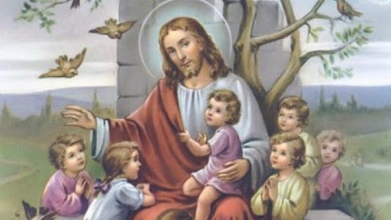

Razgovor:
- Tko je na slici?
- Što Isus radi s djecom?
- Što mislite o čemu razgovaraju?
- Razgovarate li vi s Isusom?
- Kako? Kada? Gdje? O čemu?

Najava teme: Danas ćemo govoriti o Isusovoj ljubavi prema djeci i o tome koja prava, ali i koje obveze djeca imaju.

SREDIŠNJI DIO

Prijedlozi aktivnosti:

Aktivnost 1: „Obrada teksta“
a) Vjeroučitelj će pročitati uvodni tekst „Isusova ljubav prema djeci“, udžbenik, str. 75, a učenici će proučiti okviriće s pravima, obvezama i dužnostima djece.

Razgovor:
- Koja sve prava djeca imaju? Objasnite!
- Koje obveze i dužnosti djeca imaju? Objasnite!
- Što se događa kada se dječja prava ne poštuju?
- Zašto prava uvijek idu zajedno s obvezama?

Ključne poruke:
- Isus poziva djecu k sebi i blagoslivlja ih — djeca imaju posebno mjesto u Njegovom srcu.
- Isus uči odrasle da trebaju biti dobri kao djeca žele li ući u Božje kraljevstvo.
- Djeca danas imaju brojna prava: pravo na ljubav, sigurnost, školovanje, zdravlje, igru, odgoj, zaštitu od nasilja, pravo na identitet i kulturu…
- Uz prava, djeca imaju i dužnosti: čuvati zdravlje, lijepo se ponašati, pomagati drugima, poštovati roditelje i učiti.
- Primjeri iz svakodnevice: briga jednih za druge, poštivanje različitosti, pomaganje slabijima, čuvanje okoliša.
- Biblijski naglasak: Isus nikoga ne isključuje — Njegovo Kraljevstvo otvoreno je svima, a djeca su mu osobito važna.

b) Vjeroučitelj će pročitati tekst „Dječja prava trebaju provoditi i čuvati…“, udžbenik, str. 76 i riječi sv. Pavla, udžbenik, str. 77.

Sveti Pavao ovim riječima želi reći:

👉 Isus voli sve jednako

Kad se krstimo, postajemo Božja djeca.
Isusu nije važno: odakle smo, kako izgledamo, jesmo li bogati ili siromašni

U Pavlovo vrijeme ljudi su se dijelili: na važne i nevažne, slobodne i robove; muškarce i žene
Kod Isusa nema takvih podjela. Nitko nije manje vrijedan

👉 Kad Pavao kaže „Svi ste jedan u Kristu Isusu“, misli: svi smo braća i sestre, svi trebamo poštovanje, svi imamo prava, ali i obveze koje proizlaze iz toga

👉 Primjer za djecu (škola)
U razredu ima različitih učenika, ali nitko nije važniji od drugoga.
Isus želi da se svi osjećaju prihvaćeno i sigurno.

Aktivnost 2: „Video - zapis“:
Učenici će pogledati video – zapis „Humanitarni malonogometni turnir „Djeca pomažu djeci““; 1:28 min; Izvor:
Splitsko-makarska nadbiskupija; YouTube

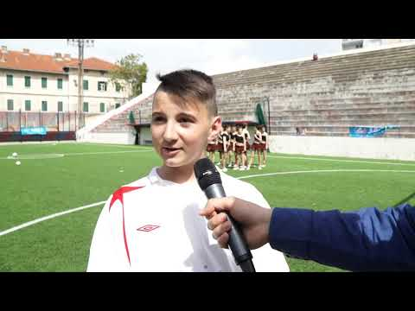

Razgovor:
- Koja dužnost i obveza dolazi do izražaja u ovom videu?
- Jeste li vi sudjelovali u nekoj humanitarnoj akciji? Kako vam je bilo?

Aktivnost 3: „Štit prava“: ----> BILJEŽNICA
Učenici će nacrtati veliki štit, a unutar njega ispisati tri prava za koja smatraju da su najvažnija za sigurnost djece u njihovoj školi.
Naslov:

Isusova ljubav prema djeci



Aktivnost 4: „Pravo ili obveza?“:
Vjeroučitelj će isprintati donju tablicu i izrezati na kartice/trakice nazive prava i obveza. Učenici će ih u paru razvrstavati na kartice dječjih prava i dječjih obveza, a zatim će odabrati jednu karticu i objasniti zašto su je tako razvrstali.

PRAVA DJECE | OBVEZE DJECE
- Život  - Ljubav i briga obitelji  - Sigurnost i zaštita  - Hrana i pitka voda  - Dom  - Škola i obrazovanje  - Igra i slobodno vrijeme  - Zdravstvena skrb  - Vlastito ime i državljanstvo  - Jednakost i poštovanje  - Sloboda mišljenja i izražavanja  - Zaštita od nasilja  - Posebna briga za djecu s poteškoćama | - Učiti i redovito pohađati školu  - Poštovati roditelje i učitelje  - Pomagati drugima  - Lijepo se ponašati prema vršnjacima  - Čuvati svoje i tuđe zdravlje  - Brinuti se za okoliš  - Čuvati školsku i tuđu imovinu  - Govoriti istinu  - Poštovati pravila u razredu i školi  - Sudjelovati u kućnim obvezama  - Ne nanositi štetu drugima

Aktivnost 5: „Isusove riječi“:
Učenici će dobiti kratke Isusove poruke i objasniti kako ih mogu živjeti u školi ili kod kuće:

- „Ljubite jedni druge.“
- „Dopustite dječici neka dolaze k meni.“
- „Što god učiniste jednomu od ove moje najmanje braće, meni učiniste.“
- „Budite milosrdni kao Otac vaš.“
- „Ne sudite, da ne budete suđeni.“
- „Praštajte i oprostit će vam se.“
- „Blago mirotvorcima.“
- „Tko želi biti prvi, neka bude svima sluga.“
- „Ne bojte se.“
- „Ja sam s vama u sve dane.“

Aktivnost 6: „Lanac prijateljstva“:
Učenici će izrezati papirnate figurice, povezati ih u lanac i na svaku upisati jedno lijepo ponašanje.

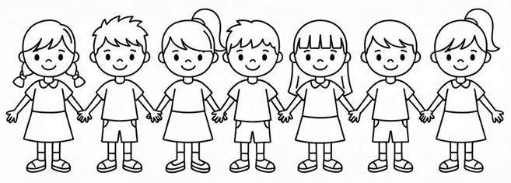

Aktivnost 7: „Razred kao obitelj“:
Učenici će zajedno osmisliti tri pravila razreda koja pomažu da se svi osjećaju prihvaćeno i sigurno.

Aktivnost 8: „Detektivska igra“:
Vjeroučitelj priprema kartice s opisima situacija. Učenici će u paru pročitati situaciju i otkriti koje je dječje pravo ugroženo ili zaštićeno (npr. "Marko ne smije ići u školu" - ugroženo pravo na obrazovanje).

UPUTE ZA VJEROUČITELJA:
- Ispišite ove kartice i izrežite ih
- Podijelite učenike u parove
- Svaki par dobije 2-3 kartice
- Učenici čitaju situaciju i razgovaraju koje je pravo ugroženo ili zaštićeno
- Nakon 5 minuta, svaki par predstavlja jednu svoju karticu razredu
- Ostali učenici mogu dopuniti ili komentirati

DODATNA PITANJA ZA RASPRAVU:
- Što bi vi učinili u toj situaciji?
- Kome bi se to dijete moglo obratiti za pomoć?
- Kako možemo pomoći djeci kojoj su prava ugrožena?

TOČNI ODGOVORI:
- Pravo na obrazovanje
- Pravo na igru i slobodno vrijeme
- Pravo na zdravstvenu skrb / zaštitu zdravlja
- Pravo na zaštitu od nasilja
- Pravo na ime i državljanstvo
- Pravo na život / pravo na zadovoljavanje osnovnih potreba (hrana, dom)
- Pravo na ljubav roditelja i obitelji
- Pravo na vlastitu kulturu, jezik i vjeru
- Pravo na igru i slobodno vrijeme
- Pravo na obrazovanje / Pravo na zaštitu od eksploatacije (dječjeg rada)
- Pravo na vlastitu vjeru / slobodu vjeroispovijesti
- Pravo na sigurnost, dobrotu i radost u životu / Pravo na život u miru

KARTICA 1
Ana svaki dan ide u školu gdje uči čitati, pisati i računati. Učiteljica je brižna i pomaže joj kada nešto ne razumije.
Koje pravo je zaštićeno?
KARTICA 2
Petra ne smije izaći van igrati se s prijateljima. Svaki dan nakon škole mora raditi kućanske poslove i brinuti se o mlađoj braći po cijeli dan, bez odmora.
Koje pravo je ugroženo?

KARTICA 3
Ivana je bolesna i roditelji je vode liječniku. Dobila je lijekove i sada joj je bolje. Liječnik je bio ljubazan i pažljivo ju je pregledao.
Koje pravo je zaštićeno?

KARTICA 4
Marko živi u obitelji gdje ga tata često udara kada napravi nešto krivo. Marko se boji i često plače.
Koje pravo je ugroženo?

KARTICA 5
Luka je rođen u bolnici i dobio je ime. Njegovi roditelji prijavili su njegovo rođenje i sada ima osobnu iskaznicu i dokumente.
Koje pravo je zaštićeno?

KARTICA 6
Mia živi u domu gdje mora tražiti hranu po ulici. Često je gladna i nitko se ne brine o njoj. Nema krevet u kojem bi spavala.
Koje pravo je ugroženo?

KARTICA 7
Filip živi s mamom i tatom koji ga svaki dan grle, ljube i govore mu koliko ga vole. Uvijek su tu kada mu je potrebna pomoć ili tješenje.
Koje pravo je zaštićeno?

KARTICA 8
Sara dolazi iz Sirije i u novoj školi joj drugi učenici govore da ne smije govoriti svoj jezik i da se mora odreći svoje kulture. Ismijevaju je zbog njene različitosti.
Koje pravo je ugroženo?

KARTICA 9
Mateo ide na treninge nogometa, vikendom se igra s prijateljima u parku, a poslijepodne gleda crtane filmove i čita knjige koje voli.
Koje pravo je zaštićeno?

KARTICA 10
Nina mora raditi u tvornici cijeli dan umjesto da ide u školu. Jako je umorna, bole je ruke i nije naučila ni čitati ni pisati.
Koje pravo je ugroženo?

KARTICA 11
Tomo svake nedjelje ide s obitelji u crkvu. Uči vjeronauk u školi i roditelji mu čitaju biblijske priče prije spavanja.
Koje pravo je zaštićeno?

KARTICA 12
Ela živi u zemlji gdje je rat. Svaki dan čuje eksplozije, boji se i ne može mirno spavati. Nema dovoljno hrane i vode.
Koje pravo je ugroženo?

Aktivnost 9: „Baloni želja“:
Učenici će na papirnate balone napisati ili nacrtati svoje najvažnije pravo ili želju za svu djecu svijeta. Baloni se zalijepe na zid razreda stvarajući "Zid nade".





Aktivnost 10: „Pantomima obveza“:
Učenici će u parovima izvlačiti kartice s napisanom nekom dječjom obvezom. Učenici će pantomimom pokazati tu obvezu, a ostali pogađaju.

- Pomoliti se kod stola prije jela
- Pospremiti svoju sobu
- Pomoći mami nositi torbe iz trgovine
- Pomiriti se s bratom ili sestrom nakon svađe
- Učiti domaću zadaću
- Otići na nedjeljnu sv.misu
- Pozdraviti susjedu u liftu
- Oprati zube prije spavanja
- Nahraniti kućnog ljubimca (psa ili mačku)
- Pomoći baki prijeći cestu
- Reći "hvala" i "molim"
- Pomoliti se navečer
- Baciti smeće u kantu za smeće
- Podijeliti igračku s mlađim bratom/sestrom
- Slušati učitelja/vjeroučitelja u školi
- Zalijevati cvijeće kod kuće
- Posložiti knjige i bilježnice u školsku torbu
- Utješiti prijatelja koji plače

Aktivnost 11: „Vaga prava i dužnosti“:
Učenici će nacrtati vagu kao na slici, a potom na papiriće u obliku utega pisati svoje dužnosti (pospremanje kreveta, učenje, pomoć baki) i lijepiti ih na drugu stranu vage kako bi pokazali da ona drži ravnotežu s pravima.

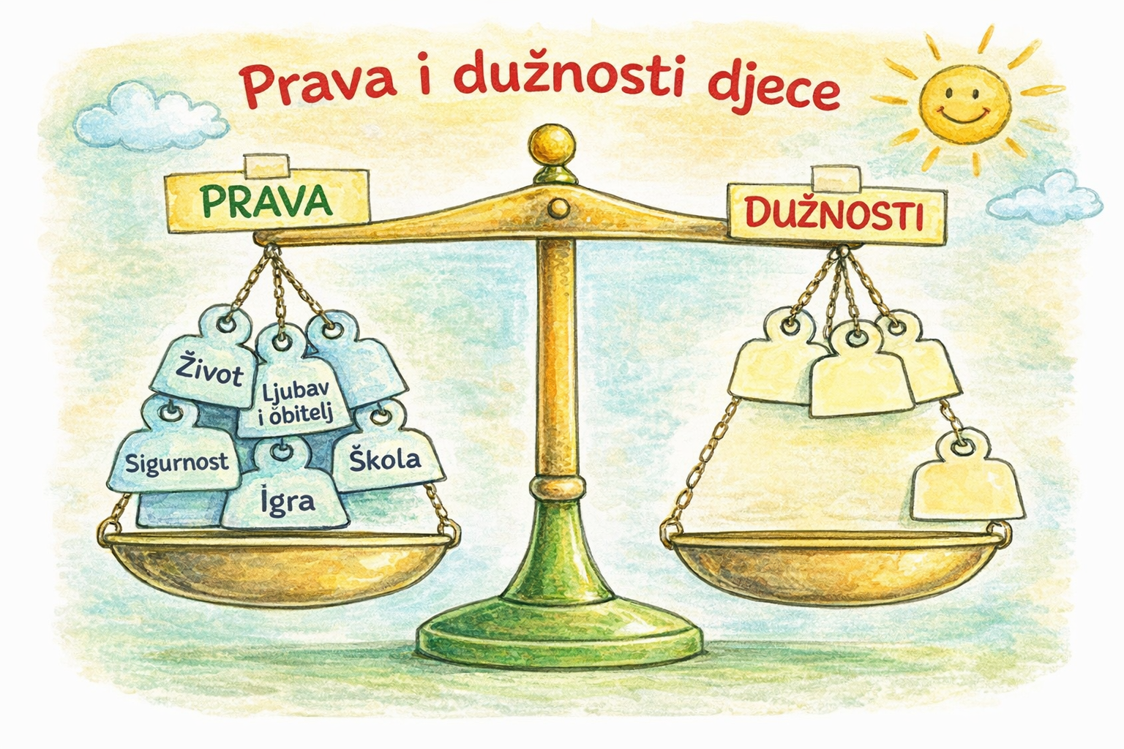

Aktivnost 12: „Razredni ustav ljubavi“:
Rad u skupinama. Učenici će osmisliti pet pravila ponašanja u razredu koja se temelje na citatu sv. Pavla o tome da smo svi "Jedan u Kristu".

Aktivnost 13: „Ljestvica vrijednosti“:
Učenici će poredati pet ponuđenih dužnosti od "najlakše" do "najteže" za njih osobno, te obrazložiti zašto im je neka dužnost izazovna.

Aktivnost 14: „Prava i dužnosti u mojoj školi“:
Učenici će izabrati po jedno pravo i jednu dužnost iz Kućnog reda škole te smisliti kako se to očituje u svakodnevnom školskom životu. Vjeroučitelj može kućni red povećati na veći font.

klikni ovdje - poveznica

Aktivnost 15: „Pravokutnik odgovornosti“:
Učenici će nacrtati pravokutnik podijeljen na četiri dijela i napisati četiri dječje dužnosti koje mogu živjeti već danas.

Aktivnost 16: „Savršeni dan za Isusa“:
Učenici će osmisliti i nacrtati, ili sastaviti kako bi trebao izgledati jedan dan pun dobrote, baš onako kako Isus želi.

Aktivnost 17: „Osmijeh djeci svijeta“:
Učenici će nacrtati plakat s djecom raznih boja kože i kultura koji se drže za ruke i porukom: „Svi smo Isusovi prijatelji.“

Aktivnost 18: „Glas djeteta!“:
Učenici će izraditi „govornu kutiju“ – malenu kutiju u koju svatko ubacuje papirić s pravom djeteta koje misli da se najviše krši – zatim se zajedno čita i raspravlja.

Aktivnost 19: „Poučna priča“:
Vjeroučitelj će pročitati poučnu priču.

Nosim samo svojega brata
Udžbenik, str. 76.

Pouka: Ljubav prema bližnjem čini i teška djela lakšima. Kada volimo, ne osjećamo teret, već radost. Isus nas uči da ljubav prema drugima treba biti prirodna i bez žaljenja.

Aktivnost 20: „Zapišimo!“: ----> BILJEŽNICA
Učenici će dopuniti i prepisati rečenice:
Naslov:

Isusova ljubav prema djeci

Moja tri najvažnija prava su: __________, __________ i __________.
Svoju dužnost prema roditeljima najbolje pokazujem kada __________.
U Isusu Kristu svi smo jednaki.

Aktivnost 21: „Digitalni udžbenik“
Učenici će preko pametne ploče, ili tableta riješiti zadatak iz digitalnog udžbenika.

klikni ovdje - poveznica (memory)

Kod:



Predstavljanje rezultata.

Aktivnost 22: Mikropauza:
Vjeroučitelj je koristi po želji u bilo kojem trenutku sata kada opadne koncentracija učenika. To može biti bilo što: vic, zagonetka, pitalica, šetnja po razredu, pjesmica i sl. nevezano uz vjeronaučno gradivo. Pripaziti na pristojnost sadržaja! Ako vic sadrži neka imena učenika iz razreda npr. Ivica i Marica, promijeniti ih.

Smiješni lanac
Nekoliko učenika će ispričati kratki vic.

ZAVRŠNI DIO

Aktualizacija sa sintezom:
Razgovor:
ZNATE LI?
- Više od 150 milijuna djece u svijetu gladuje.
- Svake godine umre 10,5 milijuna djece.
- Svako dvanaesto dijete u svijetu umre prije navršene pete godine.
- Oko 120 milijuna djece ne ide u osnovnu školu.
- Na tisuće djece tjera se na prisilni rad i tako se izrabljaje.

Zaključak:
- Prvo: Isus posebno voli djecu. On je želio da djeca dolaze k njemu i blagoslivljao ih je.
- Drugo: Svako dijete na svijetu ima prava – pravo na život, ljubav, obrazovanje, igru, zaštitu i mnoga druga prava.
- Treće: Uz prava imamo i obveze – da poštujemo druge, pomažemo jedni drugima i trudimo se biti dobri.
- Četvrto: Mi možemo biti Isusove ruke danas – možemo pokazati ljubav i dobrotu prema drugoj djeci, posebno onima kojima je to potrebno.

Zapamtite: Vi ste dragocjeni, voljeni i važni! Isus vas voli beskonačno, i vi možete tu ljubav dijeliti s drugima!

Domaća zadaća:
Učenici će napisati po jednu obvezu koju imaju kod kuće i u školi.

Samovrednovanje:
Učenici na kraju napisanog u bilježnici crtaju s obzirom na usvojenost/ razumijevanje gradiva:



Molitveni završetak:

Isuse, hvala Ti što nas voliš. Daj da i mi budemo dobri jedni prema drugima, hrabri u ljubavi i uvijek spremni pomoći. Amen.

ili:

Anđele, čuvaru mili…

ili:

Učenici će poslušati pjesmu „Anđele, čuvaru mili…“; 3:36; Autor: Marinko Grubešić; Izvor: YouTube

